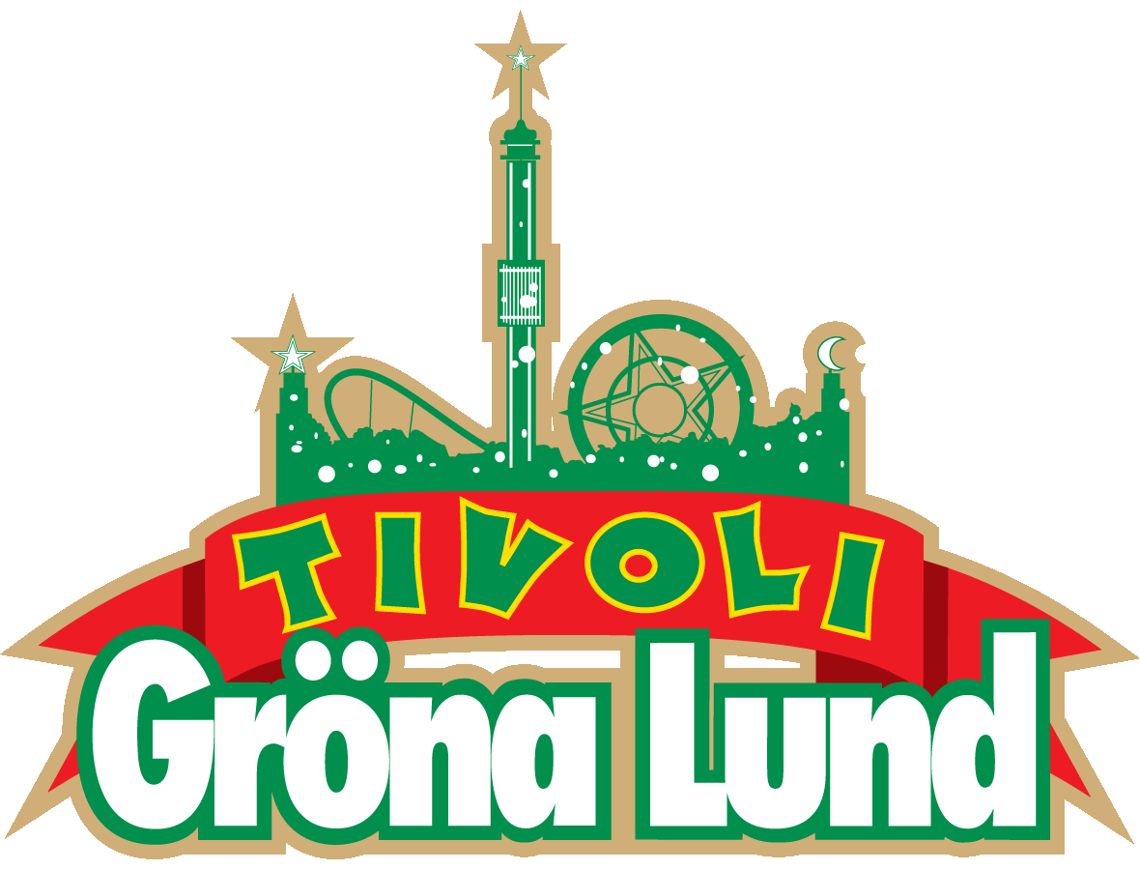

Pressmeddelande 2019-05-20

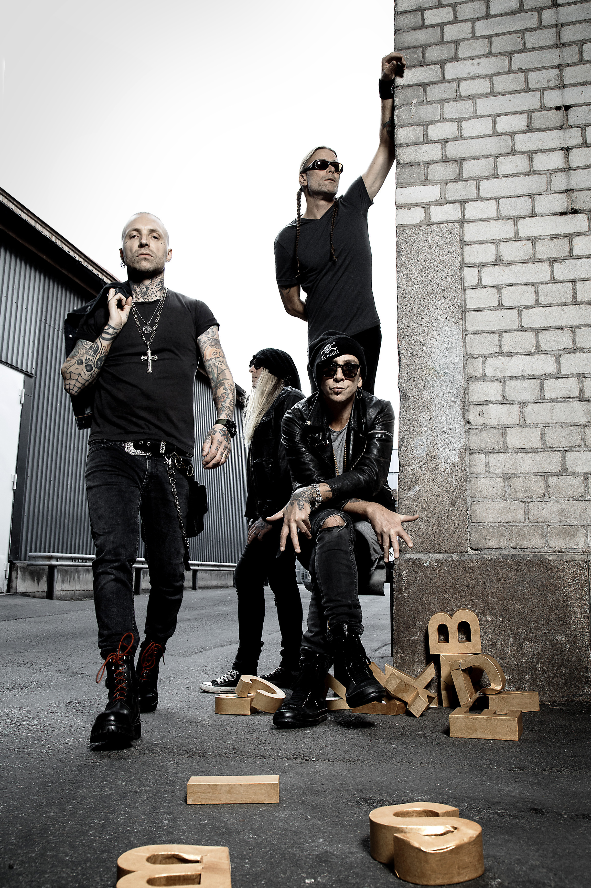
VECKANS KONSERTER PÅ GRÖNAN V. 21-22
Hon ligger bakom hits som ”Call Me Maybe” och ”Party For One”. På torsdag kliver kanadensiska Carly Rae Jepsen ut på Stora Scen. Backyard Babies har firat 30 år i rockens tjänst med en turné som de avslutar på Gröna Lunds Stora Scen på fredag. På söndag avslutar vi konsertveckan genom att fira Childhood-dagen på Gröna Lund. På scen får vi bland annat se Robin Bengtsson, Lina Hedlund och Sebastian Walldén.

Carly Rae Jepsen uppträder torsdagen den 23 maj kl. 20.00 på Stora Scen.
Backyard Babies uppträder fredagen den 24 maj kl. 20.00 på Stora Scen.
Childhood-dagen går av stapeln söndagen den 26 maj. Alla entréintäkter fram till kl. 16.00 går oavkortat till World Childhood Foundation. Kl 16.00 uppträder Robin Bengtsson, Lina Hedlund, Sebastian Walldén, Kadiatou och Aminah Al Fakir på Stora Scen i närvaro av H.M. Drottning Silvia.
Satan Takes A Holiday uppträder måndagen 27 maj kl. 20.00 på Lilla Scen.
Linda Sundblad uppträder tisdagen den 28 maj kl. 20.00 på Lilla Scen.
J Balvin uppträder onsdagen den 29 maj kl. 20.00 på Stora Scen.
Lenny Kravitz uppträder torsdagen den 30 maj kl. 20.00 på Stora Scen.
The Smashing Pumpkins uppträder fredagen den 31 maj kl. 20.00 på Stora Scen.

För mer information kontakta Annika Troselius, Informationschef på telefon 0708-580050 eller e-mail annika.troselius@gronalund.com. För pressbilder besök Gröna Lunds bildbank www.bilder.gronalund.com

KONSERTSOMMAREN 2019
Med Gröna Lunds entrékort Gröna Kortet har man fri entré hela säsongen, inklusive alla konserter. Gröna Kortet kostar 290 kr och går att köpa i Gröna Lunds webbshop. Följande konserter är bokade:

Carly Rae Jepsen – 23 maj kl. 20.00 på Stora Scen
Backyard Babies – 24 maj kl. 20.00 på Stora Scen
Childhood-dagen – 26 maj kl. 16.00 på Stora Scen
Satan Takes A Holiday – 27 maj kl. 20.00 på Lilla Scen
Linda Sundblad – 28 maj kl. 20.00 på Lilla Scen
J Balvin – 29 maj kl. 20.00 på Stora Scen
Lenny Kravitz – 30 maj kl. 20.00 på Stora Scen
The Smashing Pumpkins – 31 maj kl. 20.00 på Stora Scen
Remu & Hurriganes – 3 juni kl. 20.00 på Lilla Scen
Veronica Maggio – 4 juni kl. 20.00 på Stora Scen
Veronica Maggio – 5 juni kl. 20.00 på Stora Scen
Veronica Maggio – 6 juni kl. 20.00 på Stora Scen
Kris Kristofferson & The Strangers – 7 juni kl. 20.00 på Stora Scen
Peter Jöback – 9 juni kl. 20.00 på Stora Scen
Royal Republic – 10 juni kl. 20.00 på Lilla Scen
Les Big Byrd – 11 juni kl. 20.00 på Lilla Scen
Robert Plant & The Sensational Space Shifters – 13 juni på Stora Scen
​Tjuvjakt – 14 juni på Stora Scen
Sting – 17 juni kl. 20.00 på Stora Scen
Victor Leksell – 18 juni 20.00 på Lilla Scen
Stone Temple Pilots – 19 juni kl. 20.00 på Stora Scen
Eva Eastwood – 24 juni kl. 20.00 på Lilla Scen
Gojira – 25 juni 20.00 på Stora Scen
Dropkick Murphys – 26 juni kl. 20.00 på Stora Scen
Di Leva tolkar Bowie – 27 juni kl. 20.00 på Stora Scen
Sven-Bertil Taube med gäster – 28 juni kl. 20.00 på Stora Scen
SVEA – 1 juli kl. 20.00 på Lilla Scen
Timo Räisänen – 2 juli kl. 20.00 på Lilla Scen
Matt Corby – 3 juli kl. 20.00 på Stora Scen
Band of Horses – 4 juli kl. 20.00 på Stora Scen
Hästpojken – 8 juli kl. 20.00 på Lilla Scen
Maja Kristina – 9 juli kl. 20.00 på Lilla Scen
​Christian Kjellvander – 15 juli kl. 20.00 på Lilla Scen
Weezer – 16 juli kl. 20.00 på Stora Scen
Lisa Miskovsky – 22 juli kl. 20.00 på Lilla Scen
LOVA – 23 juli kl. 20.00 på Lilla Scen
Monster Magnet – 29 juli kl. 20.00 på Lilla Scen
​De Lyckliga Kompisarna – 30 juli kl. 20.00 på Lilla Scen
Shirin – 5 augusti kl. 20.00 på Lilla Scen
Pale Honey – 6 augusti kl. 20.00 på Lilla Scen
Hoffmaestro – 9 augusti kl. 20.00 på Stora Scen
LBSB – 12 augusti kl. 20.00 på Lilla Scen
Skinny Lister – 13 augusti kl. 20.00 på Lilla Scen
Ava Max – 14 augusti kl. 20.00 på Stora Scen
Miss Li – 15 augusti kl. 20.00 på Stora Scen
Danko Jones – 16 augusti kl. 20.00 på Stora Scen
Bastille – 19 augusti kl. 20.00 på Stora Scen
Hozier – 20 augusti kl. 20.00 på Stora Scen
Jireel – 21 augusti kl. 20.00 på Stora Scen
Movits! – 22 augusti kl. 20.00 på Stora Scen
Seinabo Sey – 23 augusti kl. 20.00 på Stora Scen
​Fricky – 29 augusti kl. 20.00 på Stora Scen
Petter – 30 augusti kl. 20.00 på Stora Scen
Jill Johnson – 5 september kl. 20.00 på Stora Scen
Millencolin – 6 september kl. 20.00 på Stora Scen
Cherrie – 12 september kl. 20.00 på Stora Scen
The Sounds – 13 september kl. 20.00 på Stora Scen
Graveyard – 19 september kl. 20.00 på Stora Scen
STOR – 20 september kl. 20.00 på Stora Scen
Saxon - 40th Anniversary Castles & Eagles Tour – 26 september kl. 20.00 på Stora Scen
Miriam Bryant – 27 september kl. 20.00 på Stora Scen

